

**毕业论文**

**题 目 校园二手交易系统设计与实现**

**英文题目 Second-hand transaction on campus system**

**学生姓名： 刘坚 申请学位门类： 工学**

**学 号： 201620130211**

**专 业： 计算机科学与技术**

**学 院： 信息工程学院**

**指导教师： 黄笑娟 职称： 讲师**

**二0二0年四月 十 日**

**摘 要**

随着科学技术的发展与互联网技术的持续进步，生活中的二手交易也迎来了新的发展机遇。而根据调查数据显示，在整个生活中大学生的人均消费水平日益提高，网上购物也就成为了大学校园生活中必不可少的一部分。但是大多数情况下因为网络销售的折扣活动等原因就出现了冲动消费这一现象，在这种情况下的大学生往往会购买一些用处不大的东西，而这些东西闲置在宿舍就造成了资源的严重浪费，不仅如此，有些贵重物品的闲置还会给学生的生活造成一定的困扰。所以越来越多的学生开始选择在一些二手交易平台以物易物、线上交易。所以校园二手就应运而生，从最初的的路边摆摊，到后台的QQ群发布，到现如今的校园二手交易网站。这些交易形式的存在依赖于学生，而又帮助了学生。对于当代大学生来说，校园二手交易市场是比较安全和方便的平台。在这里，安全不用担心，因为都是学生，在校园二手市场，学生们将自己的闲置物品进行出售，或者购买一些不需要那么新的东西，比如书籍，这样不仅实现了物品的价值最大化更达到了经济利益的最大化。

本系统是利用Java Web平台开发的校园二手交易网站系统，开发工具为Idea 3.1版本，数据库采用MySQL，功能实现主要采用SpringBoot、MyBatis等框架编程。本论文详细展示了该校园二手交易网站系统的设计过程。该系统可以实现学生购买商品，发布闲置，在线下单等功能，也可以开展一系列线上线下相结合的交易活动，从而促进资源的循环再利用。

**关键词:** 二手交易；Java；MySQL

**ABSTRACT**

**目 录**

**第1章 绪论 1**

1.1 设计背景 2

1.2 选题的目的 2

1.3 研究的意义 2

**第2章 开发模式、技术简介 4**

2.1 开发模式简介 4

2.2 开发技术简介 4

**第3章 需求分析 7**

3.1 可行性分析 7

3.2 用户需求分析 7

3.3 系统需求分析 8

3.4 功能需求分析 8

3.5 性能需求分析 8

**第4章 系统设计 9**

4.1 系统功能模块设计 9

4.2 系统数据流程图 11

4.3 数据库设计 15

**第5章 系统实现 17**

5.1 系统登录界面实现 17

5.2 学生模块实现 17

5.3 教师模块实现 19

5.4 管理员模块实现 20

**总结 25**

**致谢 26**

**第一章 绪论**

21世纪以来，随着阿里的崛起，电子商务的发展日益蓬勃，特别是在近几年信息传输速度高度提高的环境下，电子商务日益成熟。各种类型的电子商务平台如雨后春笋般纷纷上线，在很大程度上让人们的生活更加的便利，不用出门也能逛街。在大学校园内，伴随着学生消费水平的提高，购物能力也逐渐提高，而频繁的网购造成的就是难免会产生一些闲置的物品。而这些物品对于本人来说可能已经没有什么使用价值了，但是对于其他人来说可能是恰好需要此商品，而假如说有一个平台可以让卖家可以面对面的将这个物品交易给需要的人的话，那对于双方都是一个很好的帮助，而大学的生活是忙碌的，不可能每天都抱着一点闲置物品去摆地摊，那么此时就需要一个网络二手交易平台来实现闲置物品的出售及购买。而这个平台不受时间和地域的限制，学生们可以随时在系统上发布自己的闲置物品或者是用比较合适的的价格购买到自己所需要的物品。校园二手交易系统是一个经济方便的大学生在线二手购物平台，可以实现即时交易，省了很多时间和邮费，甚至可以现场验货不用担心被骗，这个平台会让买卖的双方都受益同时物品也能发挥其应有的价值，为在校的大学生提供了便利的生活和经营。

**1.1 设计背景**

在如今的大学校园，人们经济水平的提高和电子商务的迅速发展,大学校园中的闲置物品越来越多。科学高效地处理这些物品,实现资源的循环利用变得越来越重要。同时每一年的毕业季都会掀起一场二手交易的狂潮，由于经济在快速发展，刚开始大学生活的大学生在大学期间会购买一些闲置物品，以至于有可能用不到，放着又觉得麻烦，有可能会选择扔掉，因此可能会造成很大的浪费。而目前在校园内进行着二手物品交易的学生们则需要在路边摆摊卖，而买的同学想找到要买的商品需要浪费大量时间寻找，浪费了太多的时间，为了应对这种现象，校园二手交易系统平台的需求就出现了，而这个平台只限于大学校园，因为需求面向的是学生。

**1.2 选题的目的**

校园二手交易系统的设计旨在满足在校大学生对于二手交易的需求，使得物尽其用。打造基于校园人文环境的二手平台，尽可能解决传统二手交易的缺陷，降低二手交易的门槛，培养学生废物利用的习惯。因此，只要宣传得当，理论上来说，每个人都可以让他所发布的信息让全校所了解，争取到信息资源的最大化利用。不仅可以将一些同学们平时不用的东西变废为宝，而且在整个交易的过程中对同学们的交流沟通能力也会有一定的提高，同时卖东西的同学也得到了一定的经济收入，买东西的同学也可以得到物美价廉的东西。

**1.3 研究的意义**

信息实用，使用便利。校园二手交易系统提供了很多学生所需要的或者不需要的生活和学习用品的信息。比如学生需要买某一个物品在实体店或者网上要花费很贵的价钱，而在校园二手交易形同可以用最实惠的价格买到相同的物品。而同样的，有些人有些物品买回来发现没有用处，闲置了又觉得比较可惜，或者说买了书看完了想换一本，就可以选择在校园二手交易系统上发布商品信息以供其他的学生挑选以及购买；而其他的一些生活用品也是如此，刚买到的物品不适合自己却又退不了货的就可以通过校园二手交易系统稍微降低一点价格售出。无论是什么商品，都可以在交易系统上发布，这样的系统方便了大部分的学生。培养大学生的经营意识。经由这个校园二手交易系统，学生可以在买与卖的经营中，培养自己经营的经验和感觉，也可以学习一定的经营策略，学生们可以从中会学到很多社会的实用知识，也对学生以后进入社会的工作会有比较大的帮助。校园二手交易系统的安全性。在校园二手交易系统进行交易的大部分都是本校的学生，注册所提供的都是真实的个人信息和联系方式进行实名注册，商品的价格和质量也可以由双方自主确定，可以给学生交易减少一些不必要的风险，不会像在其他一些陌生网站上购买或售卖商品会存在一定的经营风险。

1. **开发模式、技术简介**

**2.1 系统开发模式简介**

本系统属于信息管理系统，目前信息管理系统开发模式采用最多的有两种模式，其一是客户机／服务器模式 (Client／Server，简称 C／S模式)，其二是Web浏览器/服务器模式(Browser／Server，简称B／S模式)。

C／S模式的优点：应用服务器运行数据负荷较轻，交互性强，存储管理功能透明且具有安全的存取模式，网络通信量低，响应速度快，有利于处理大量数据。但是它也有以下缺点：缺少通用性，不够灵活，业务的变更需要重新设计和开发，维护和管理的难度增大，从而不利于扩展。客户端和服务器端耦合度太高。需要高昂的维护成本且投资大。

B/S模式也可以称为BWD模式，由浏览器、服务器、数据库服务器三个层次组成。在这种模式下,第一层浏览器（客户机）为用户与整个系统的接口。客户端使用一个通用的浏览器来代替其它的各种应用软件,用户的所有操作都是通过浏览器进行的,由它来解释HTML,显示网页内容。在这里网页具有一定的交互功能,支持用户在网页提供的表单上输入信息提交给后台,并提出处理请求。这里的后台即第二层的Web服务器。第二层Web服务器将启动相应的进程来响应浏览器的请求,并动态生成嵌入处理结果的HTML做代码返回给客户机浏览器。第三层数据库服务器的任务类似于模型的第二层,负责协调不同服务器发出的SQL请求,管理数据库。

本系统采用B／S结构模式。

**2.2 系统开发语言简介**

本系统采用的开发语言为Java，Java是一门高级的面向对象编程语言，Java语言是从C++发展而来的，但是它取消了C++中复杂且难以掌握的部分。java将一切问题都看做对象与对象之间的交互，将对象抽象成方法与属性的集合。Java语言具有以下特点：

安全性：java语言的底层设计可以有效避免非法操作。

健壮性：java提供了许多机制防止运行时出现严重错误，如编译时类型检查、异常处理。

多线程：java支持多线程，允许进程内部多个线程同时工作。

**2.3 系统开发技术简介**

本系统的设计主要采用IDEA+tomcat服务器进行，开发语言为JAVA，设计过程中前端主要采用HTML+CSS+jQuery技术进行界面的构建。后台主要采用SpringBoot+Mybatis+Ajax技术进行后台的搭建。

### 2.3.1 开发工具简介

（1）IDEA

IDEA 全称IntelliJ IDEA，是用于java语言开发的集成环境（也可用于其他语言）. IntelliJ IDEA的每个方面都专门设计用于最大限度地提高开发人员的工强大的静态代码分析和符合人体工程学的设计使开发不仅具有高效性，而且还具有令人愉悦的体验.

1. Tomcat

Tomcat是由Apache软件基金会下属的Jakarta项目开发的一个Servlet容器，按照Sun提供的技术规范，实现了对Servlet和JavaServer Page（JSP）的支持。由于Tomcat本身也内含了一个HTTP服务器，它也可以被视作一个单独的Web服务器。

### 2.3.2 前端技术简介

（1）Html

HTML是用来描述网页的一种语言，指的是超文本标记语言（Hyper Text Markup Language），它不是编程语言而是一种标记语言，并且是使用标记标签来描述网页内容。

（2）CSS

CSS是Cascading Style Sheets（层叠样式表）的简称，CSS用来控制HTML里的所有元素如何展现。

（3）jQuery

jQuery是一个快速、简洁的JavaScript框架，是继Prototype之后又一个优秀的JavaScript代码库（或JavaScript框架）。jQuery设计的宗旨是“write Less，Do More”，即倡导写更少的代码，做更多的事情。它封装JavaScript常用的功能代码，提供一种简便的JavaScript设计模式，优化HTML文档操作、事件处理、动画设计和Ajax交互。

### 2.3.3后台技术简介

### （1）SpringBoot

SpringBoot是由Pivotal团队提供的全新框架，其设计目的是用来简化新Spring应用的初始搭建以及开发过程。该框架使用了特定的方式来进行配置，从而使开发人员不再需要定义样板化的配置。SpringBoot继承了Spring框架原有的优秀特性，而且还通过简化配置来进一步简化了Spring应用的整个搭建和开发过程。SpringBoot所具备的特征有内嵌Tomcat或Jetty等Servlet容器；可以创建独立的Spring应用程序；提供自动配置的“starter”项目对象模型（POMS）以简化Maven配置；对Spring进行配置，并且提供了大量的注解，极大的提高了工作效率；使配置变得简单提供准备好的特性；绝对没有代码生成，不需要XML配置。

### （2）MyBatis

MyBatis是支持普通SQL查询，存储过程和高级映射的优秀持久层框架。传统的JDBC编程模式工作量大，重复性的动作多，并且还需要自己封装JDBCUtils工具类，用传统的编程模式开发的项目以后也很难维护。MyBatis几乎避免了所有的JDBC代码和手动设置参数以及获取结果集。MyBatis可以使用简单的XML或注解来配置和映射原生信息，将接口和Java对象映射成数据库中的记录。MyBatis的特点：轻量灵活、便于统一管理和优化；解除了sql与程序代码的耦合使系统的设计更清晰，更易维护，更易单元测试；sql和代码的分离提高了可维护性；提供映射标签，对象关系映射标签，支持对象关系组建维护；提供动态的sql功能从而提高开发效率。

### （3）Ajax

Ajax即异步JavaScript和XML，是指一种创建交互式网页应用的网页开发技术。Ajax通过在后台与服务器进行少量数据交换使网页实现异步更新，这也就意味着可以再不重新加载整个网页的情况下对网页的某部分进行更新。Ajax以一种崭新的方式来使用所有的这些技术，使得古老的B/S方式的Web开发焕发了新的活力。

在系统中对ajax的封装：

$.ajax({

type : "post", //数据的提交方式

url : "${pageContext.request.contextPath}/operation",//数据接口url

data : { //需要提交的数据信息

"name" : "${name}"

　　　　 "other" : $("#other").val()

},

success : function(result) { //返回数据根据结果进行相应的处理

if ( result.success ) { //请求成功后的回调函数

alert("操作成功");

} else { //请求失败后的回调函数

alert("操作失败");

}

}

});

此系统中使用Ajax进行前端界面输入数据与后台处理数据的连接和同步。

### 2.4 MySQL简介

MySQL是一个关系型数据库管理系统，由瑞典MySQL AB公司开发，属于Oracle旗下产品。MySQL的SQL语言适用于访问数据库的标准化语言，对于个人使用者而言，MySQL能提供的功能绰绰有余。同时MySQL是开放源码软件所以可以大大降低系统开发成本。MySQL支持多线程从而能充分利用CPU资源，SQL语言是使用C和C++编写了并且使用了多种编译器进行测试，所以本系统的源代码具有很好地可移植性，它使用的SQL查询算法也能有效的提高查询的速度。MySQL支持大型的数据库，所以他可以快速的处理上千万条记录，对于本电子商务系统很有利。

**第三章 需求分析**

在大学校园里，存在着很多的二手商品，但是由于信息资源的不流通以及传统二手商品信息交流方式的笨拙，导致了很多仍然具有一定价值或者具有非常价值的二手商品的囤积，乃至被当做废弃物处理。在如今的大学校园里，各种各样的跳蚤市场和二手交易群屡见不鲜，于此情况下，校园二手交易平台系统的设计便迫在眉睫。

本系统采用B/S结构、结合数据库开发技术设计。本系统采用Html技术构建了系统前端页面，采用SprintBoot、MyBatis、JQuery系统框架构建系统后台.

**3.1 可行性分析**

可行性分析主要是使系统达到以最小的成本获取最大利益。从经济、技术、管理上进行可行的分析研究，即要保证自愿的合理有效利用，又要避免由于各种食物导致的资源浪费现象。

本系统具有以下优势：

1. 经济可行性：经济可行性研究是对研究系统的经济情况进行分析，对系统建设完成后，后期系统的维护费用进行预计，以及系统运行成功后可能取得的经济效益进行估计。本系统的复杂度较小，在开发和维护方面都不需要投入大量资金，同时也存在着实用性，学生需要这样一个二手交易系统来为自己节约生活费。本项目开支甚小，所以在经济上是可行的。
2. 技术可行性：技术可行性要考虑的是能所学的知识和技术是否能够完成开发系统的工作，以及现有的配置是否满足开发的需求条件等。本系统的开发工具是Idea和MySQL数据库，开发环境是B/S模式，开发语言为Java.利用现有的技术可保证本系统能够正常运行和维护。因此在技术上本系统的开发是绝对可行的。
3. 管理可行性：本系统界面简洁友好，就可以使用户直接轻松的了解该系统的种种功能模块操作。而且后台操作简单，模块划分简洁清晰，便于以后对用户数据的管理和各个功能模块的调整。所以本系统在管理上具备了可行性。

综上所述，本系统从经济上、从技术上、从管理上都是完全可行的。

**3.2 用户需求**

校园二手交易平台是一个基于现代java web技术打造的第三方交易平台，用户多数为学校的学生，学生可以通过号码注册成为平台用户根据需求进行相应界面操作。用户需求具体表现在对闲置商品的发布和购买。系统必须拥有简洁、直观的操作界面和方便快捷的操作流程才能保证用户使用系统时的舒适感。同时系统使用的数据库必须安全可靠，从而保证系统数据的准确性。

**3.3 系统需求**

作为一个二手交易网站，必须提供友好的用户界面，方便用户和管理员进相关操作。网站能够满足用户需求，使用户通过访问网站进行查看二手物品、物品上架、与物品卖家协商，方便购物需求。本系统主要有如下几点目标：

1. 可兼容性、灵活性和可塑性：作为一个电子商务系统，应该具有较强的适应能力，可适应环境的变化，可以较容易地加入其它系统的应用才能够容易地进行修改、扩充。
2. 简洁的界面：网站必须为用户提供简单的操作流程，并且能够很好地为面对面交易提供信息服务。
3. 及时性：交易的反馈信息应该及时、准确。
4. 透明：管理员的操作必须是透明的。
5. 完整性：本系统是由各个子系统组成的整体，必须保证各子系统协调一致地工作，才能避免信息的大量重复，保证系统的整体性能。
6. 可靠性：系统必须可靠，要保证系统在运行过程中数据采集的质量。

**3.4 功能需求**

系统需要符合学校的各种规章制度，同时满足操作过程中的方便、实用、快捷、安全等要求。校园二手交易系统主要实现的功能：

1. 系统为用户提供注册、登录、修改个人信息功能。
2. 系统为用户提供通过平台发布闲置物品功能。
3. 系统为用户提供方便快捷的浏览商品界面了解商品功能。
4. 系统为用户提供卖家联系方式、下订单功能。
5. 系统为用户提供选择配送的送货方式功能，送货方式可以是买家送货或卖家自取。

**3.5 软硬件需求**

硬件需求：

CPU：i5+

内存2G+

软件需求：

操作系统版本：window10

开发工具：Idea 2019.3.1

开发语言：JAVA

**第四章 总体设计**

**4.1 系统总体设计**

对于一个电子商务系统来说，友好的界面是必不可少的。本系统主要设计了用户注册登录功能、发布商品信息功能、浏览商品信息功能、购买商品功能、物流查询功能。

1. 用户注册登录：用户如果想使用该系统订购自己需要的二手商品或发布自己的闲置物品，必须注册成为平台用户，通过用户名和密码进行登陆。
2. 商品信息浏览、留言：用户进入该系统即可浏览平台上出售的商品，登录系统后可在商品详情中给卖家留言。
3. 购买商品并查看订单订单：用户登录后可以购买商品，可在用户中心查看我的订单，订单信息包含商品信息，订单状态
4. 发布闲置并查看出售订单：用户发布闲置商品时需要提供商品名称，类型，价格和简要的商品描述，在用户中心可浏览自己的发布。
5. 收货地址管理：用户可对自己的收货地址进行增删改查。

综上所述，系统功能模块设计如图3-1所示：

用户

用户注册、登录

购买商品

查看购买订单

商品信息浏览、留言

收货地址管理

商品信息发布

查看出售订单

图4-1系统功能模块图

**4.2 系统数据流程图**

**4.2.1 系统数据流图**

数据流图是[结构化分析方法](https://baike.baidu.com/item/%E7%BB%93%E6%9E%84%E5%8C%96%E5%88%86%E6%9E%90%E6%96%B9%E6%B3%95" \t "https://baike.baidu.com/item/%E6%95%B0%E6%8D%AE%E6%B5%81%E5%9B%BE/_blank)中使用的工具,它以图形的方式描绘数据在系统中流动和处理的过程，数据流图是需求分析阶段产生的结果，从数据流图中可直观的看出系统处理数据的流动。本系统的数据流图如图4-2所示。

游客

身份信息

用户信息表表

留言信息

留言信息表

商品信息表

地址字典表

注册和留言

地址信息

用户名、密码

登录和留言

用户

发布和留言

商品详情

管理和留言

留言和留言

收货地址表

地址信息

下单单和留言

下单信息

选择单和留言

订单信息表

选择地址单和留言

图4-2系统数据流图

**4.2.2 用户注册、登录流程图**

任何用户进入系统时为游客身份，注册登录后才能成为平台用户，从而可以使用系统进行发布闲置和购买商品等功能。

验证信息

输入个人信息码

验证通过

结束

验证失败

开始

系统首页

注册

登录

图4-3用户注册、登录流程图

**4.2.3 用户购买信息流程图**

用户进入商品详情后，点击立即购买按钮，系统自动生成订单编号进入下订单界面，点击确认付款按钮后进入支付页面可选择支付宝支付、微信支付、网银支付还可选择货到付款，支付成功后跳转到支付成功界面。

支付商品

确认购买

结束

不付款

开始

系统首页

商品详情页

订单信息

浏览商品信息

购买商品

确认支付

支付成功界面

不确认购买

图4-4用户购买商品流程图

**4.2.4 用户发布闲置流程图**

游客登录系统后可发布闲置商品信息，发布闲置商品时需要输入商品名称、类型、价格、详情以及商品图片信息，保存该条闲置商品信息后系统会对该商品进行分类并展示在系统首页。

输入商品信息码

结束

开始

系统首页

发布闲置

系统首页

图4-5 用户发布闲置流程图

**4.3 数据库设计**

完成了系统功能模块设计之后需要进行数据库的设计，数据库用来存放数据信息，数据库设计是系统开发的重要步骤之一。数据库设计质量的好坏，数据结构的优劣会直接影响到系统的成败。由于校园二手交易系统会存在大量的平台用户，商品信息，所以其数据库结构设计对系统性能来说尤其重要。数据库必须层次分明，布局合理，在设计数据库时，应该保证数据的正确性和一致性，尽可能的减小数据表之间的冗余从而达到减小存储空间占用的目的。由于本系统是电子商务系统，设定相应的安全机制也是有必要的。本系统使用的是MySQL数据库。

在本系统的设计过程中一共创建了个数据表，这6个数据表中存放了校园二手交易系统的主要数据。

表user用来存放平台用户信息如表4-1所示。

表products用来存放用户发布的闲置商品信息，如表4-2所示。

表dictionary是地址字典表，初始时存放了所有的地址信息，方便用户在管理收货地址，如表4-3所示。

表orders 存放用户下订单记录，其中包括买家和买家的信息，如表4-4所示。

表address存放用户的收货地址信息，如表4-5所示。

表message存放的是买家对卖家的商品留言信息，如表4-6所示。

表4-1 user用户信息表

|  |  |  |  |  |
| --- | --- | --- | --- | --- |
| **字段名** | **字段** | **数据类型** | **数据长度** | **数据说明** |
| 用户编号 | user_id | varchar | 80 | 主键 |
| 用户名 | user_name | varchar | 50 |  |
| 性别 | user_sex | int | 4 | 1为男，0为女 |
| 头像 | avatar | varchar | 50 |  |
| 电话 | user_tel | varchar | 20 |  |
| 邮箱 | user_email | varchar | 50 |  |
| 登录密码 | user_pw | varchar | 50 |  |

表4-2 products商品信息表

|  |  |  |  |  |
| --- | --- | --- | --- | --- |
| **字段名** | **字段** | **数据类型** | **数据长度** | **数据说明** |
| 商品编号 | product_id | varchar | 64 | 主键 |
| 发布人 | user_id | varchar | 64 | 用户编号 |
| 商品类型 | product_type | varchar | 16 |  |
| 商品标题 | title | varchar | 50 |  |
| 关注人数 | sell_point | varchar | 8 |  |
| 图片地址 | image | varchar | 96 |  |
| 商品状态 | status | varchar | 8 |  |
| 商品描述 | message | varchar | 500 |  |
| 商品价格 | price | varchar | 8 |  |
| 运费 | postage | varchar | 8 |  |

表4-3 dictionary地址字典表

|  |  |  |  |  |
| --- | --- | --- | --- | --- |
| **字段名** | **字段** | **数据类型** | **数据长度** | **数据说明** |
| 区域编码 | order_id | varchar | 20 |  |
| 区域名称 | product_id | varchar | 40 |  |
| 区域上级标识 | User_id | int | 11 |  |
| 地名简称 | rec_name | varchar | 40 |  |
| 区域等级 | rec_phone | int | 11 |  |
| 城市编码 | rec_province | varchar | 20 |  |
| 邮政编码 | rec_city | varchar | 20 |  |
| 组合名称 | rec_area | varchar | 100 |  |
| 经度 | rec_address | float |  |  |
| 纬度 | price | float |  |  |
| 地址拼音 | status | varchar | 100 |  |

表4-4 orders订单信息表

|  |
| --- |
|  |

|  |  |  |  |  |
| --- | --- | --- | --- | --- |
| **字段名** | **字段** | **数据类型** | **数据长度** | **数据说明** |
| 订单编号 | order_id | varchar | 64 | 主键 |
| 商品编号 | product_id | varchar | 64 |  |
| 发布人 | User_id | varchar | 64 | 用户编号 |
| 收货人 | rec_name | varchar | 20 |  |
| 收货电话 | rec_phone | varchar | 20 |  |
| 省名称 | rec_province | varchar | 20 |  |
| 市名称 | rec_city | varchar | 20 |  |
| 区名称 | rec_area | varchar | 20 |  |
| 收货地址 | rec_address | varchar | 80 |  |
| 商品价格 | price | varchar | 8 |  |
| 商品状态 | status | varchar | 2 |  |
| 下单时间 | ordertime | varchar | 20 |  |
| 支付时间 | Paytime | varchar | 20 |  |

表4-5 address收货地址信息表

|  |  |  |  |  |
| --- | --- | --- | --- | --- |
| **字段名** | **字段** | **数据类型** | **数据长度** | **数据说明** |
| 地址编号 | address_id | varchar | 80 | 主键 |
| 用户编号 | user_id | varchar | 80 | 用户编号 |
| 用户名 | name | varchar | 20 |  |
| 省编码 | provinceCode | varchar | 20 |  |
| 省 | provinceName | varchar | 40 |  |
| 市编码 | cityCode | varchar | 20 |  |
| 市 | cityName | varchar | 40 |  |
| 区编码 | areaCode | varchar | 20 |  |
| 区 | areaName | varchar | 40 |  |
| 邮政编码 | zip | varchar | 20 |  |
| 详细地址 | address | varchar | 200 |  |
| 收货手机号码 | phone | varchar | 20 |  |
| 固定电话 | tel | varchar | 20 |  |
| 地址类型 | tag | varchar | 30 |  |
| 是否默认 | is_default | int | 11 |  |

表4-6 message留言信息表

|  |  |  |  |  |
| --- | --- | --- | --- | --- |
| **字段名** | **字段** | **数据类型** | **数据长度** | **数据说明** |
| 留言编号 | message_id | varchar | 64 | 主键 |
| 产品编号 | product_id | varchar | 64 |  |
| 用户编号 | user_id | varchar | 64 |  |
| 留言日期 | date | varchar | 32 |  |
| 留言内容 | message | varchar | 500 |  |

**第五章 系统实现**

**5.1 系统登录界面实现**

游客进入该系统后可以留言系统用户发布的闲置商品。首页包含搜索框和快捷导航栏，游客可以快速的找到自己想要的商品。首页效果如图5-1所示：

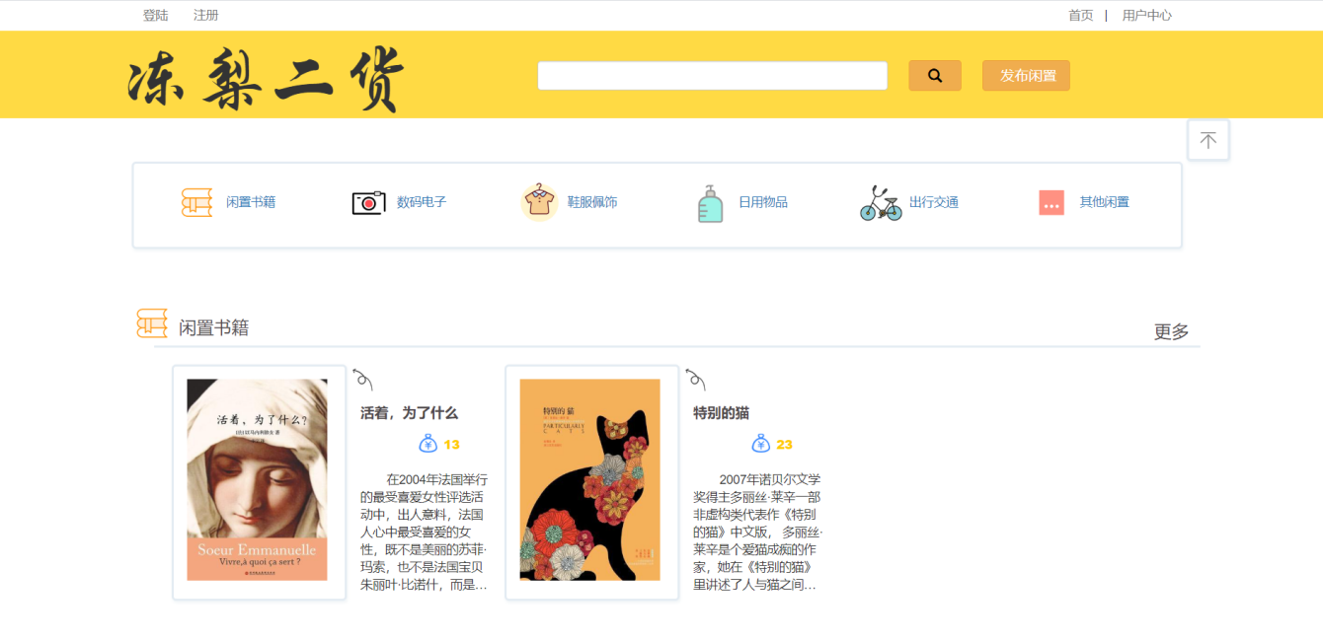

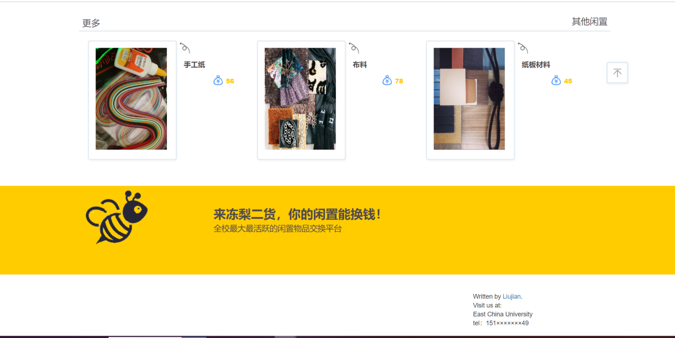

图5-1 系统首页效果图

**5.2 系统注册、登录界面实现**

如果游客想要发布闲置物品或者购买商品必须注册成为平台用户然后根据用户名和密码进行登陆。注册、登录界面如图4-2所示：

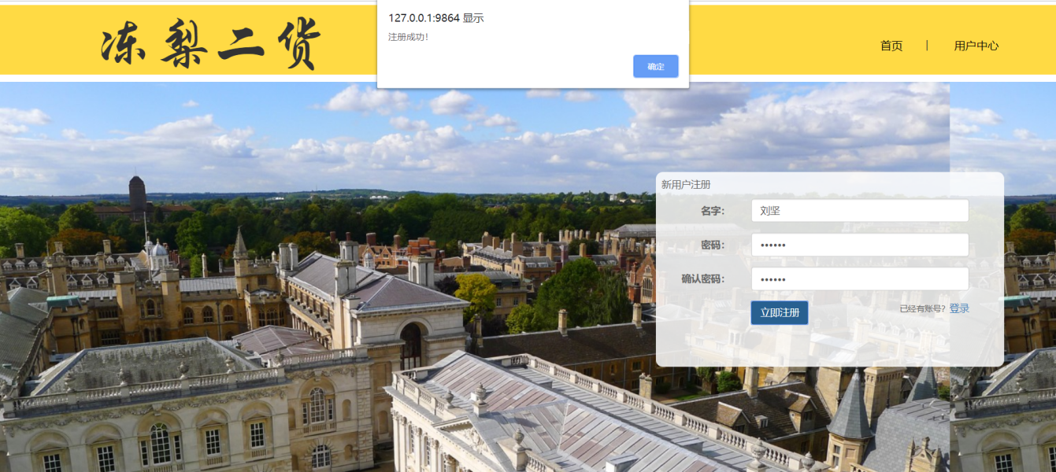

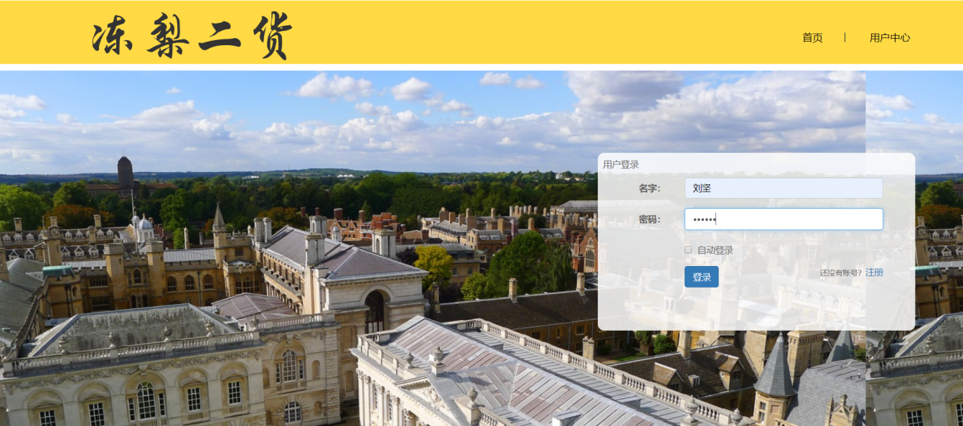

图5-2 注册、登陆效果图

**5.3 用户中心管理界面实现**

用户中心管理分为两个功能模块分别是资料修改模块和收货管理模块。

**5.3.1 资料修改界面**

个人资料修改模块的功能有查看个人资料、修改密码、上传头像、收货地址管理、商品发布。

查看个人资料效果图如图5-3所示。

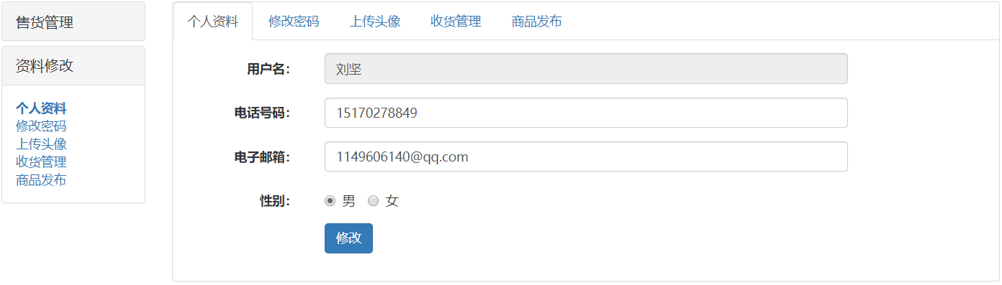

图5-3 查看个人资料效果图

修改密码效果图如图5-4所示。

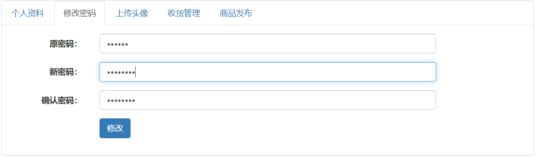图5-4 修改密码效果图

上传头像效果图如图5-5所示。

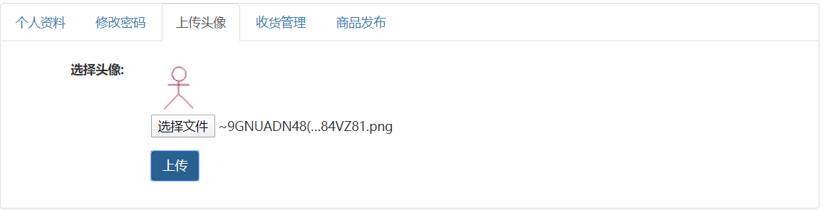

图5-5 上传头像效果图

用户通过收货地址管理可以新增收货地址，修改收货地址。收货管理效果图如图5-6所示。

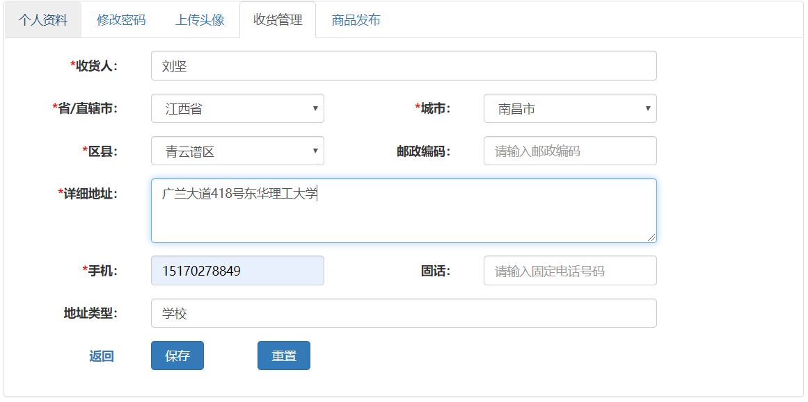

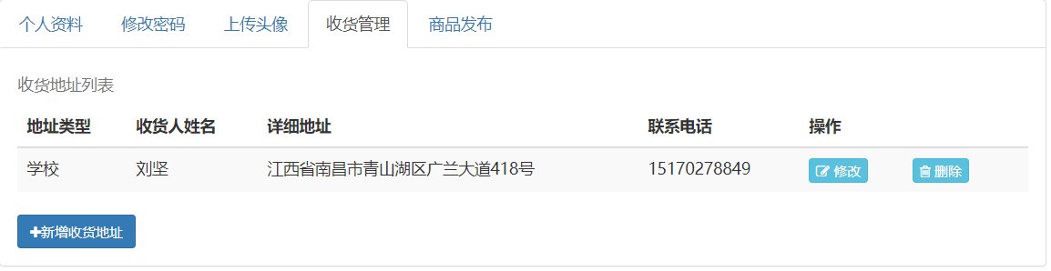

图5-6 收货地址管理效果图

闲置物品发布是该系统的主要功能之一，用户在系统发布闲置物品时需要输入物品的详细信息，商品发布效果图如图5-7所示。

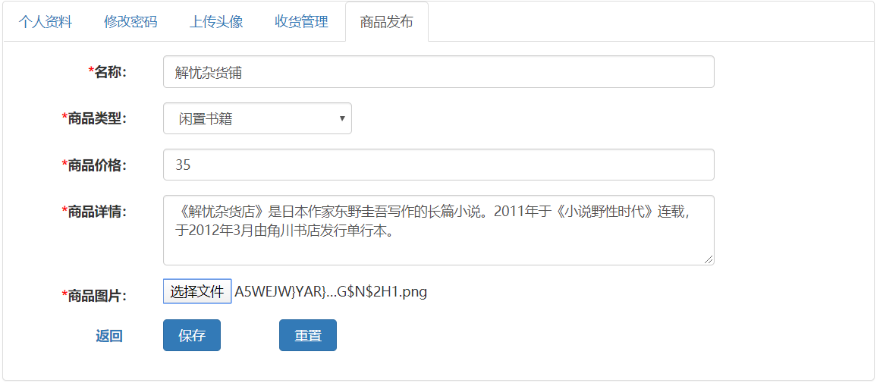

图5-7 商品发布效果图

**5.3.2 售货管理界面**

售货管理又包含两个功能分别是我的订单、我的出售用来展示购买的物品信息和出售的商品信息。

我的订单效果图如图5-8所示。

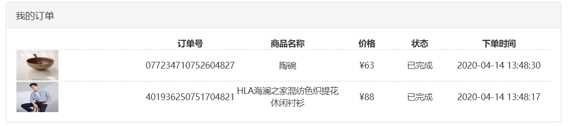

图5-8 我的订单效果图

我的出售效果图如图5-9所示。

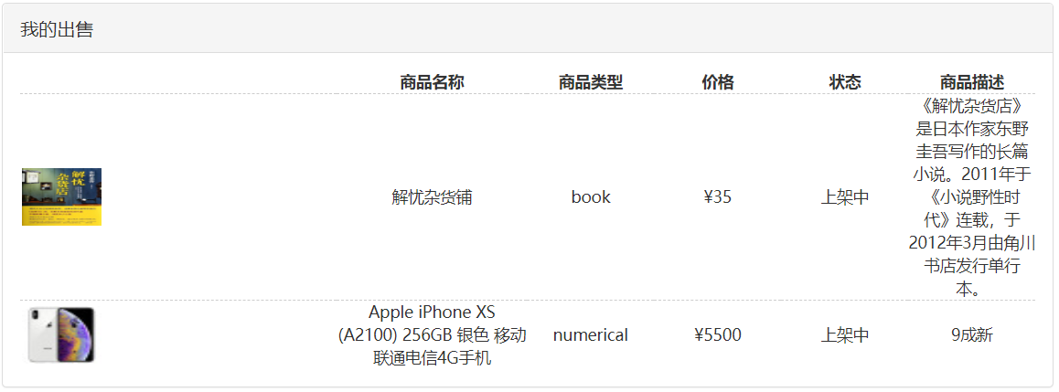

图5-9 我的出售效果图

**5.4 购买商品界面实现**

用户可在系统首页点击自己感兴趣的商品进入商品详情界面查看商品简介。在商品详情界面，用户可以获取卖家的联系方式或者是给卖家留言。商品详情界面如图5-10所示：

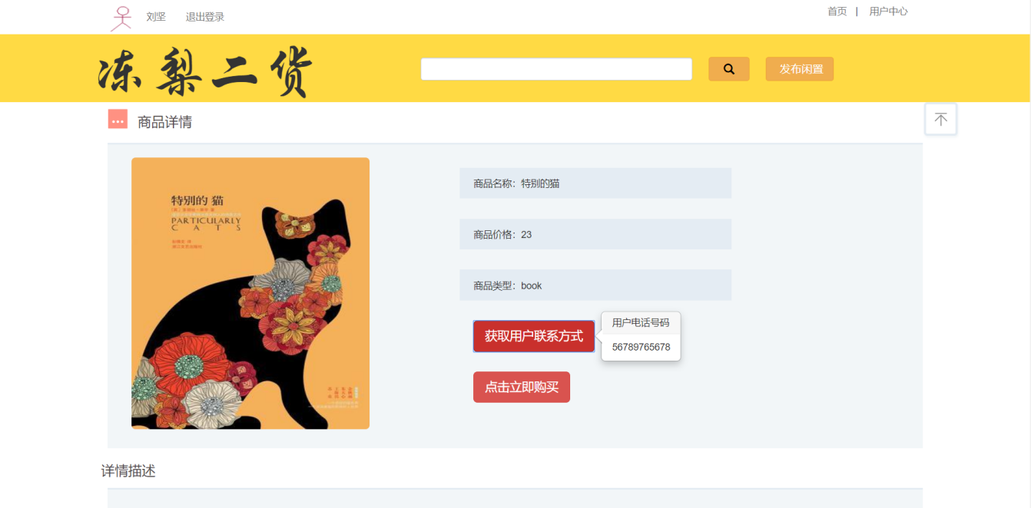

图5-10商品详情界面图

**5.4.1 商品留言**

买家可在商品详情界面查看其他用户的留言，也可自己留言。商品留言效果如图5-11所示：

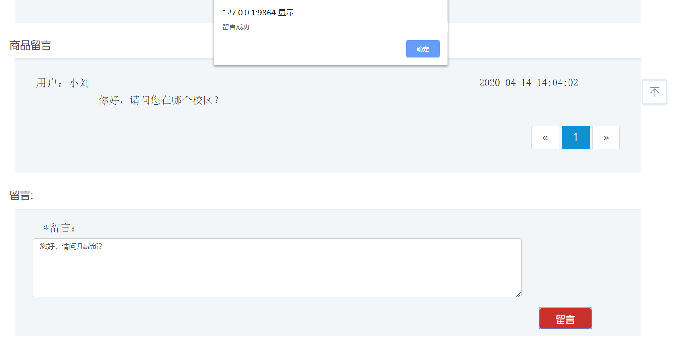

图5-11 商品留言效果图

**5.4.2 购买商品**

用户购买商品的流程：进入商品详情界面后点击立即购买按钮，在购买界面可查看商品金额并选择已经填加的收货地址，点击在线支付按钮后生成订单号并跳转到支付界面，可选择四种支付方式：支付宝、微信、网银、货到付款，点击确认付款按钮后跳转到支付成功界面效果如图所示：

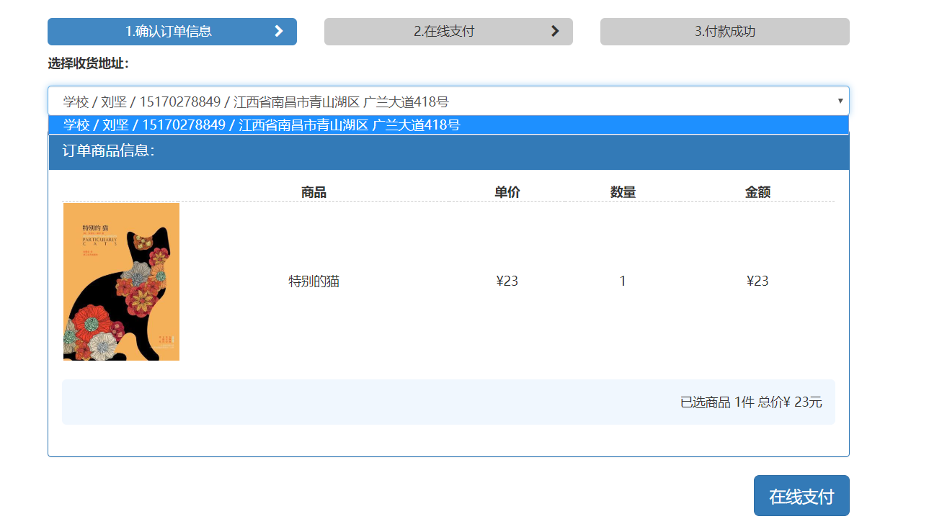

图5-11下订单效果图

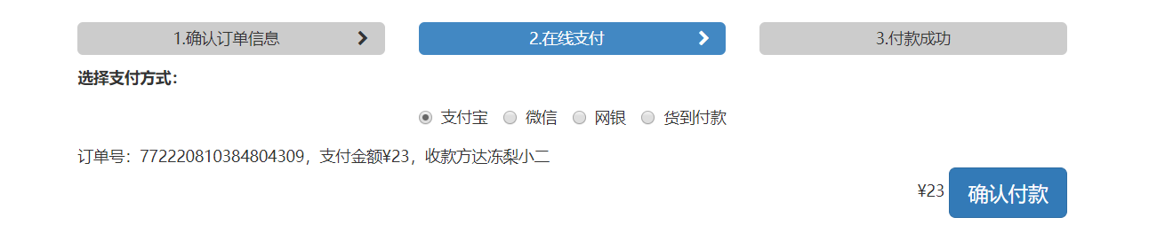

图5-12在线支付效果图

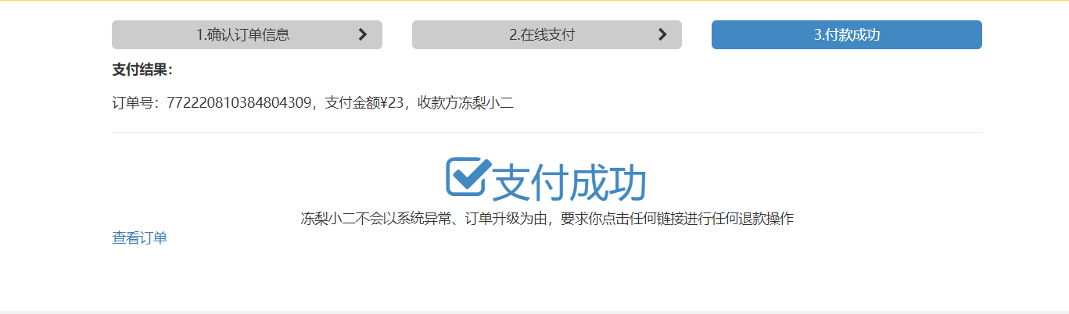

图5-13支付成功效果图

**4.6本章小结**

在此，本系统的所有功能实现效果如上所述。现在总结一下本系统的优缺点。

**4.6.1系统的特点和优点**

（1）本系统最大的特色是相对一般学生选课系统，本系统的设计比较有针对性。由于学生选课的复杂性，在系统中也存在相应的独立的功能模块。

（2）该系统的可扩展性也相当高，能够在有效的操作系统上运行。数据库管理系统使用MySQL，能够达到动态查询效果，以及更新和输入数据等。本系统主要采用了MyEclipse中的 JDK1.6作为工具，具有易于操作，功能强大等特点。根据用户的需求，来实现不同的功能

（3）高校选课系统内容全面，加上MYSQL数据库的管理，数据方便维护。对于一般的信息，为了借节省输入时间，防止出错。本系统采用的是列表和单选框的方法来提示所有的数据。我们只需要通过点击鼠标来就可以完成输入的工作。这样的方式不仅是为用户带来很多方便，而且工作效率也可以提高。在将错误概率减少的同时，也使得用户能完整的进行选课管理的工作。

（4）一个比较简洁的用户界面，便于使用，易于操作。对于有操作、管理网站经验的人来说，都能完美的掌握本系统。

## **4.6.2系统存在的不足**

本系统基本满足了大多数学生选课系统的基本功能，能够实现学生选课信息管理和相关信息查询等功能。由于个人能力有限，本系统还存在很多不足的地方，主要体现在：

（1）界面虽然简介，但是不够美观。系统的主要显示方式还是以图片和文字的方式为主，一些模块的界面设计不够完整，对选课系统有一定的影响。

（2）因为缺少经验和缺乏练习，导致数据库的设计不够完美、代码有些繁琐。在有些部分的设计开发中，考虑的不够完善，导致系统的运行质量不理想。

（3）数据库的管理功能不够强大，因为独自一人开发，经验、技巧、时间都存在不足。设计开发本系统后，管理的功能不是特别完善。

**总 结**

现在

致 谢

完成论文时，大学时光即将结束。回首四年的大学时光，心理感慨万千。

# **参考文献**

1. 徐凤亮,史斌斌.校园二手交易信息发布平台的设计与实现[J].硅谷，2012（17） .
2. 张海藩.软件工程（第二版）北京.人民邮电出版社，2006.
3. 王保罗.Java面向对象程序设计[M]. 北京：清华大学出版社，2003.
4. 杨凯.浅谈基于MySQL数据库结构设计[J]. 科技展望，2015,（36）：104-105.
5. 许丹丹.基于循环经济的校园二手市场模式研究――以杭州下沙高教园区为例[J].现代商业，2015（03）.
6. 刘云.校园内二手交易平台建立解析[J].现代营销(信息版),2019(10):241-242.
7. 陶陶,何月婷,杨颖.校园二手物品交易App的分析与研究[J].电脑知识与技术,2019,15(33):48-49.
8. 徐连霞.基于SSM的校园二手商品交易系统设计与实现[J].中外企业家,2019(36):69.
9. 马悦川.大学二手交易市场系统分析与实现[J].晋中学院学报,2014,31(03):85-90.
10. 叶茎,何琼.基于ASP.NET的网上二手交易平台的设计[J].电脑知识与技术，2014（05）.
11. 赵永刚,赵思佳,张嘉,刘浩东,张莉雪,葛晓燕.“互联网+”模式下的高校二手物品交易平台研究[J].中国市场,2019(29):185-186+192.
12. 景菲菲,李奇.基于O2O模式的校园二手交易平台的建立[J].商场现代化,2019(13):26-27.
13. 杨娇.大学校园二手商品交易市场存在的问题及对策[J].科技创业月刊,2018,31(02):57-60.
14. 张玉良,惠光伦.基于移动互联网的校园二手产品交易平台[J].价值工程,2017,36(30):197-199.
15. 马杰.校园二手物品交易平台的设计与实现[J].河南科技,2017(19):43-44.
16. 李梦红.高校二手物品交易发展障碍及解决方案[J].教育教学论坛,2019(28):61-62.
17. Craig Walls, Ryan BreidenBach. Spring In Action[M]. Manning Publications. 2006.
18. Bruce Eckel,Thinking in Java( Forth Edition)[M].Upper Saddle River, New Jersey, USA:Prentice Hall, 2006.